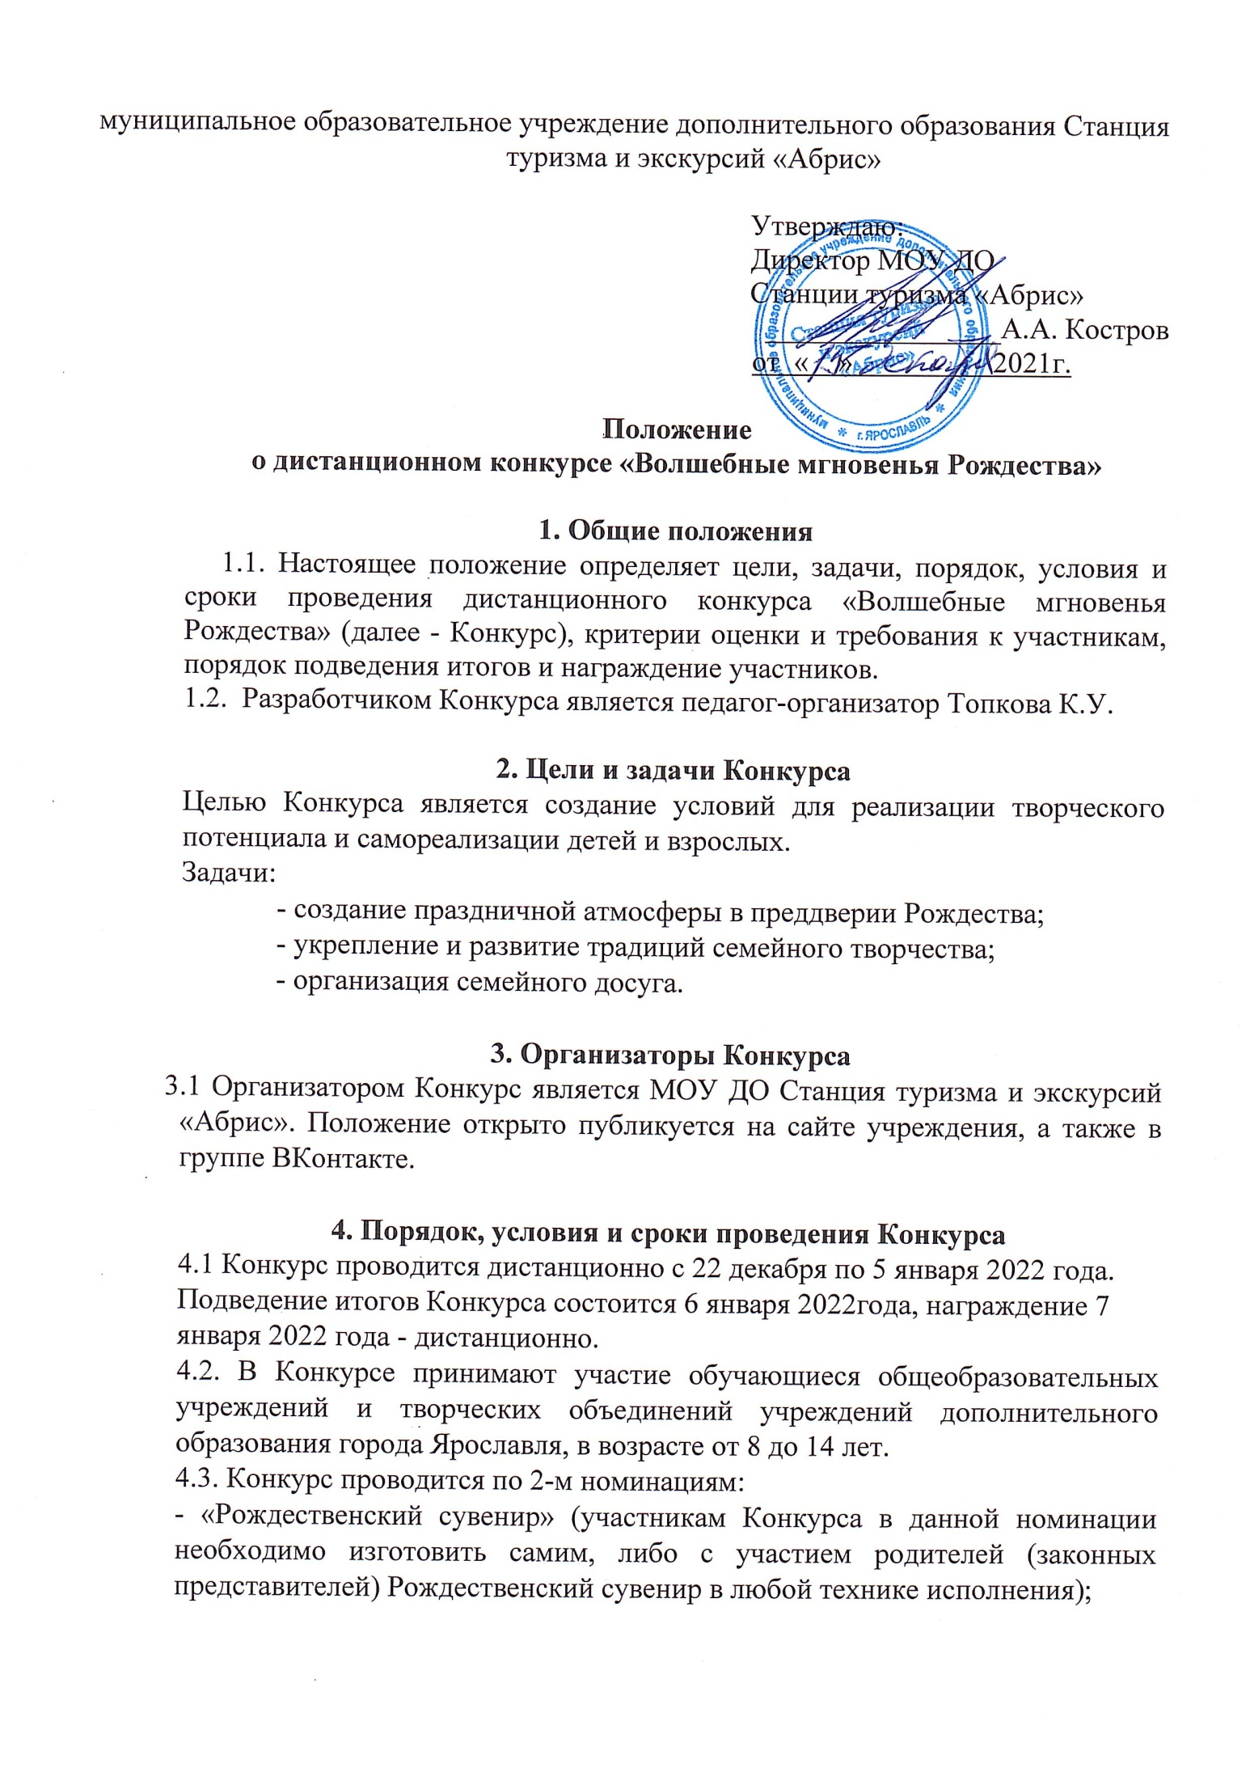
- «Светлого Рождества» (участникам Конкурса в данной номинации необходимо изготовить Рождественскую открытку самостоятельно, либо с участием родителей (законных представителей)).
4.4. Для участия в Конкурсе необходимо:
- указать автора работы (коллектив авторов) и возраст, организацию, от которой представлена работа;
- указать выбранную номинацию;
- прислать фотографию своей работы. Фотография работы должна быть представлена в jpeg разрешении и отправляется в личные сообщения Сообщества Вконтакте https://vk.com/public170320083

5. Критерии оценки
- оригинальность работы, творческий подход;
- соответствие работы условиям Конкурса;
- работы будут оцениваться по номинациям.

6. Состав жюри
6.1. Состав жюри представлен в Приложение № 1.
6.2. В случае равенства голосов решающим является голос председателя жюри.
7. Размещение работ
Лучшие работы будут публиковаться в группе ВКонтактке (https://vk.com/public170320083).

8. Подведение итогов Конкурса и награждение победителей
Победители Конкурса награждаются дипломами (дипломы будут направлены победителям в электронном виде на почтовый ящик, с которого была отправлена фотография работы участника). Информация об участниках и победителях будет размещена на сайте МОУ ДО Станции туризма «Абрис» (https://cdo-abris.edu.yar.ru/index.html) и в группе ВКонтакте (https://vk.com/public170320083).

9. Авторские права
- Ответственность за соблюдение авторских прав работы, участвующей в Конкурсе несёт автор, приславший данную работу.
- Присылая свою работу на Конкурс, автор автоматически даёт право организаторам Конкурса на публикацию данной работы в сети Интернет, а именно в группу ВКонтакте и на сайте Станции.
- Участники Конкурса дают согласие на обработку своих персональных данных.
- Работы, не соответствующие заявленному формату, не рассматриваются.

